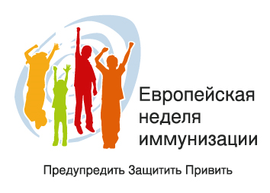**Европейская неделя иммунизации**

В 14-ый раз в Республике Беларусь с 24 по 30 апреля 2019 года проходит Европейская Неделя Иммунизации – это мероприятие, направленное на информирование населения о пользе профилактических прививок.

**Кампания 2019 года посвящена «героям вакцинации».** «Герои вакцинации» – это медицинские работники, которые проводят вакцинацию, это родители, которые принимают решение прививать своих детей, и все те, кто интересуется вопросами вакцинопрофилактики и распространяет научно-обоснованную информацию для повышения осведомленности населения.

Основной целью проведения ЕНИ-2019 является повышение информированности населения о важности полноценной иммунизации для здоровья и благополучия людей на протяжении всей жизни, об имеющихся возможностях защиты от инфекционных заболеваний с помощью вакцинации, о важности своевременной иммунизации членов семьи, как для их собственной защиты, так и для защиты окружающих.

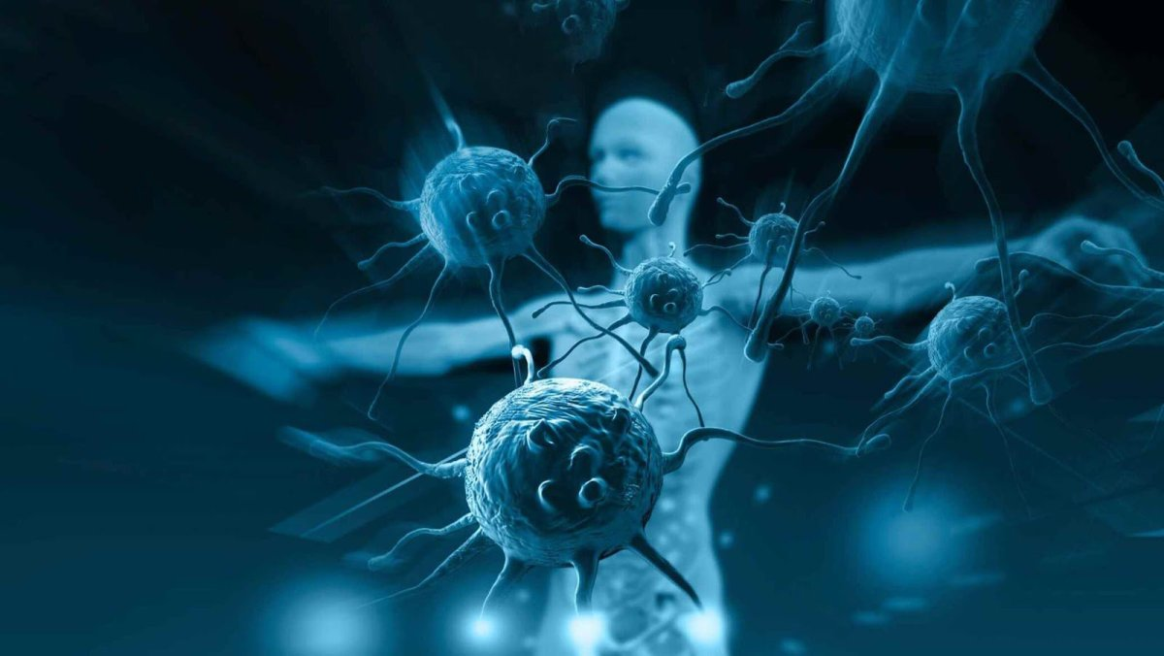Мы живем во время парадоксов. Несмотря на то, что современная наука и медицина сделали большой рывок вперед, все чаще стали появляться движения, отрицающие достижения человечества и пропагандирующие возвращение к средневековью. Например, антипрививочное движение. Большинство аргументов сторонников этого движения не имеют под собой научных оснований, и пропаганда подобного движения становится в ряд с гомеопатией и зарядкой воды через экраны телевизоров.

Ежегодно от инфекционных заболеваний в мире умирают сотни тысяч детей. Столбняк, коклюш и корь не щадят жизни новорожденных, и ограничить количество погибших удается только с помощью вакцинации. Несмотря на то, что многие видят в прививках исключительное зло, они помогли победить оспу, тиф, некоторые виды гепатита и другие болезни, которые до изобретения вакцины уносили бесчисленное множество жизней на протяжении столетий.

В повседневной жизни человек окружен невидимыми для невооруженного глаза микроорганизмами. Мы постоянно с ними контактируем, не всегда без последствий, но активное сопротивление развитию микробов в организме оказывает уникальный механизм защиты, которым нас наделила природа – иммунитет. И врожденный, и приобретенный иммунитет ежедневно отсекают тысячи контактов с микроорганизмами, которые, в случае его отсутствия, могли бы привести к печальным последствиям.

**Иммунитет** – это способность организма противостоять воздействию различных веществ и микроорганизмов, которые каким-либо образом влияют на его ткани и клетки. Это настоящий интеллектуальный механизм, который способен вычислять чужеродные организмы в теле человека и вырабатывать к ним антитела, уничтожающие их.  
Иммунитет бывает врожденным, который человек получает от матери, и приобретенным (адаптивным), когда защита от инфекций вырабатывается в ходе заболевания или вакцинации.

***Из истории***

Первые случаи попыток «игр» с иммунитетом упоминаются еще в древних летописях из Индии и Китая. Аптекари и лекари тех времен активно практиковали процедуру инокуляции – прививали своим пациентам легкую форму оспы с помощью особой жидкости, которую собирали с больных. Впрочем, такой способ мог привести и к смертельному исходу, ведь процесс не контролировался и прививка шла «на глаз».

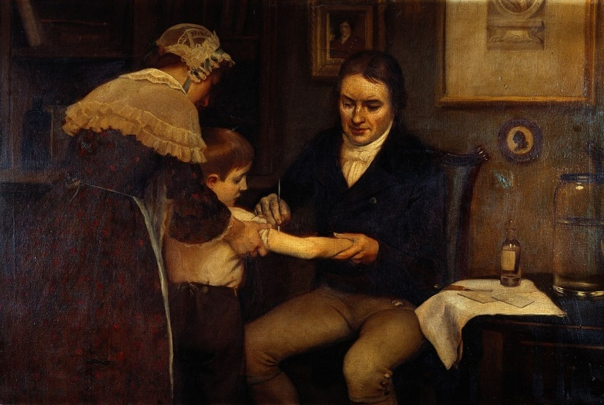Чуть позже в Англии заметили интересный факт: доярки, которые переболели коровьей оспой, не являющейся смертельной для человека, после этого никогда не заболевали натуральной оспой. Этим наблюдением решил воспользоваться английский аптекарь и врач **Эдвард Энтони Дженнер** в 1796 году. Он собрал жидкость из гнойных пузырьков с руки доярки, которая болела коровьей оспой, и ввел ее 8-летнему мальчику по имени Джеймс Фипс. Звучит жутко, но когда Дженнер, спустя полтора месяца, ввел мальчику вирус натуральной человеческой оспы, его догадки полностью подтвердились – мальчик не заболел.

Новости о новом способе избавления от смертельного на тот момент заболевания быстро разлетелись по Европе. В 1801 году в России прогрессивная императрица Екатерина II ввела указ, согласно которому все жители страны обязаны привиться от оспы по эффективному методу доктора Дженнера. Такое решение вызвало массу недовольства у населения, которое не блистало образованностью в те времена, поэтому люди просто не понимали, как фактически смертельная болезнь может защитить здорового человека от заражения в будущем. Люди «косили» от прививок активнее, чем сейчас это делает молодежь от армии. Глядя на творящийся в стране хаос, Екатерина пошла на беспрецедентный шаг: она сама публично привилась от оспы на глазах у своих подданных, однако и это не помогло. Согласно указу, стражам правопорядка приходилось насильно тащить в пункты прививания толпы людей, которые считали, что их просто хотят убить.

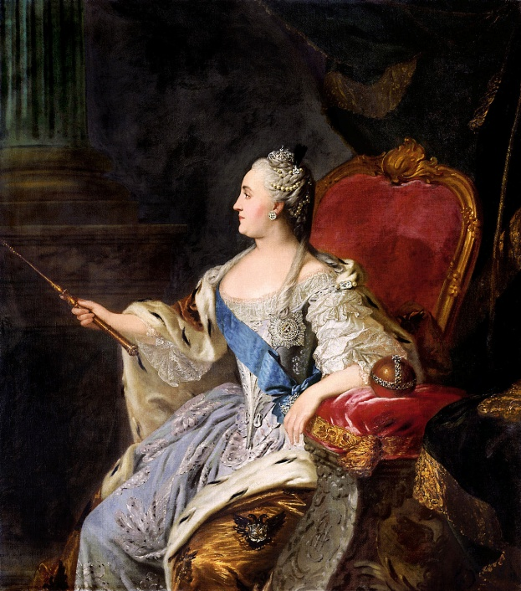Несмотря на трудности, прививание оспы на территории России шло относительно успешно, и в ближайшие несколько лет эта процедура распространилась в ближайших странах, однако смертность от оспы была по-прежнему высока. Это было обусловлено невозможностью привить всех по физическим и территориальным причинам, а также недостаточной эффективностью и опасностью самой вакцины. К началу двадцатого века оспа продолжала уничтожать людей. Некоторые источники утверждают, что за первые несколько десятилетий в 20 веке от оспы умерло более трехсот миллионов человек.

В СССР всеобщая вакцинация возобновилась в 1919 году, и всего через 17 лет оспу признали побежденной на территории Советской России. Несмотря на это, прививки от оспы продолжали делать на протяжении нескольких десятков лет.

Решение о всеобщей вакцинации мирового населения ВОЗ приняла в 1967 году. Столь глобальный шаг привел к тому, что к 1980 году натуральная оспа была признана полностью уничтоженной и стала первым полностью побежденным заболеванием с помощью метода вакцинации.

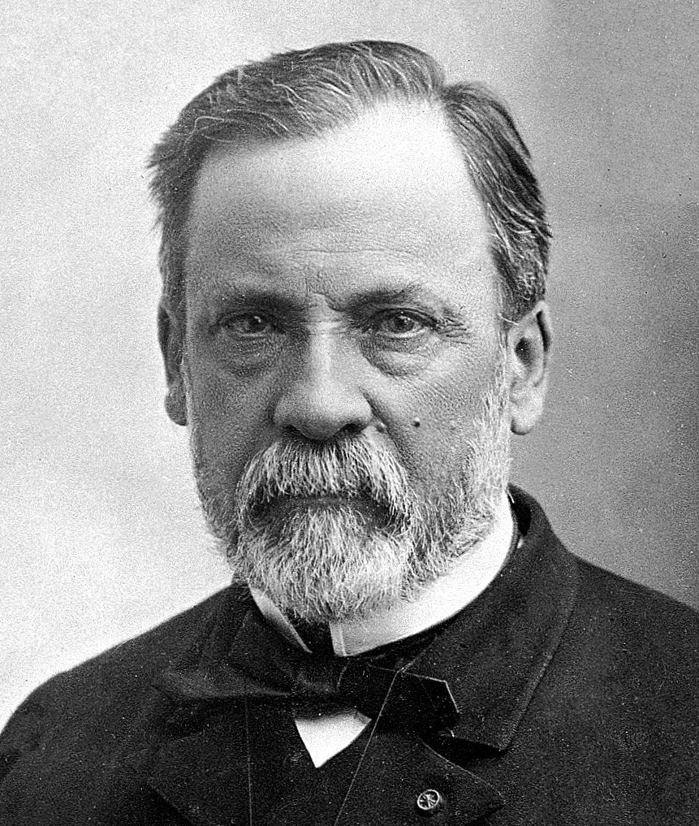Идея искусственных прививок пришла в голову химику из Франции **Луи Пастеру** в 1872 году. Согласно истории, Пастер торопился уехать в отпуск и второпях забыл на столе колбу с куриной холерой. По возвращению, химик с удивлением обнаружил, что бактерии в колбе совсем ослабли, но при этом сохранили свою способность прививать иммунитет. Метод Пастера стал революционным в борьбе с заболеваниями, а также позволил значительно снизить риски серьезных осложнений при введении вакцины пациенту. Спустя несколько лет, Луи Пастер смог синтезировать еще две вакцины на основе ослабленных бактерий – против бешенства и сибирской язвы. К слову, процесс пастеризации был создан именно этим ученым, за что и получил название в честь своего первооткрывателя.

Благодаря проведению вакцинопрофилактики в последние десятилетия не регистрируются полиомиелит, дифтерия, столбняк, краснуха и врожденная краснушная инфекция, с 2013 года – эпидемический паротит. До единичных случаев снизилась заболеваемость коклюшем.

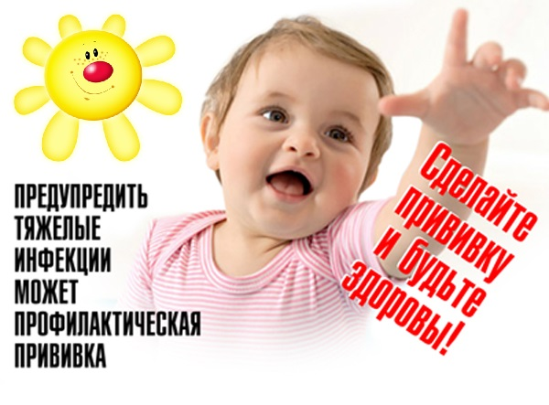***Календарь профилактических прививок.***

В 1974 году Всемирная Организация Здравоохранения (ВОЗ) начала осуществлять крупную международную акцию, которая получила название Расширенная Программа Иммунизации (РПИ), с целью обеспечения своевременной и полной вакцинации детей против наиболее важных инфекционных болезней. К их числу в настоящее время относятся 7 инфекций: дифтерия, полиомиелит, столбняк, коклюш, туберкулез, корь, гепатит В.

В каждой стране разработан Национальный календарь профилактических прививок, определены инфекции, против которых проводится обязательная вакцинация, и сроки проведения прививок. В нашей стране в обязательном порядке каждый человек получает прививки против 9-ти инфекционных заболеваний (дифтерия, столбняк, коклюш, полиомиелит, ВГ В, туберкулёз, корь, краснуха, эпидемический паротит). В основном начало иммунизации приходится на возраст – от рождения до 1 года.

**Календарь профилактических прививок**

**в Республике Беларусь**

|  |  |
| --- | --- |
| Возраст | Наименование прививок |
| Первые 12 часа после рождения | 1-я вакцинация против вирусного гепатита В |
| 3-5 день рождения | вакцинация против туберкулёза |
| 2 месяца | 2-я вакцинация против вирусного гепатита В;  1-я вакцинация против коклюша, дифтерии, столбняка, полиомиелита, гемофильной инфекции; |
| 3 месяца | 3-я вакцинация против вирусного гепатита В;  2-я вакцинация против коклюша, дифтерии, столбняка, полиомиелита, гемофильной инфекции; |
| 4 месяца | 4-я вакцинация против вирусного гепатита В;  3-я вакцинация против коклюша, дифтерии, столбняка, полиомиелита, гемофильной инфекции; |
| 12 месяцев | вакцинация против кори, краснухи, эпидемического паротита |
| 18 месяцев | 1-я ревакцинация против коклюша, дифтерии, столбняка |
| 6 лет | 2-я ревакцинация против дифтерии, столбняка  1 ревакцинация против кори, краснухи, эпидемического паротита |
| 7 лет | ревакцинация против полиомиелита |
| 11 лет | 3-я ревакцинация против дифтерии |
| 16 лет | 4-я ревакцинация против дифтерии, столбняка |
| 26 лет и далее каждые 10 лет | ревакцинация против дифтерии, столбняка |
| Дети с 6 месяцев и взрослые | вакцинация против гриппа |

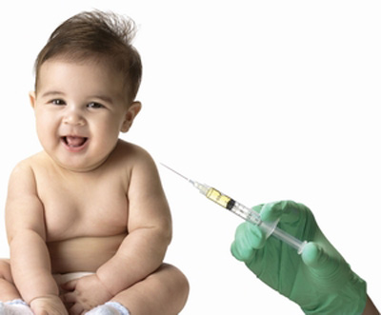**Прививки –** это искусственный способ повышения устойчивости (резистентности) иммунной системы в борьбе с различными вирусными инфекциями.

Наибольшее внимание в современной медицине уделяется вакцинации новорожденных детей. Организм младенца при рождении подвергается резкой атаке различных инфекций и вирусов, многие из которых смертельны.

Основной плюс прививок заключается в том, что они защищают детей от тяжелейших инфекционных заболеваний путем укрепления их иммунной системы. Ведь иммунитет матери не всегда способен защитить новорожденного ребенка от тяжелого заболевания.



***К чему приведет отказ от иммунизации?***

Как только прекращается иммунизация или снижается ее объем, происходит активизация длительно не регистрировавшихся или регистрировавшихся на низком (спорадическом) уровне инфекций.

Убеждение о том, что вакцинация больше не является необходимой, опирается на ошибочное суждение о том, что большинство болезней, от которых нам делают прививки, исчезло. Действительно, с помощью вакцинации удалось достичь существенного снижения заболеваемости некоторыми инфекционными заболеваниями, такими как столбняк, дифтерия, коклюш, корь, эпидпаротит, полиомиелит и врожденные формы краснухи. Многие болезни, которые в прошлом были очень распространены (а некоторые из них, например, [дифтерия](http://medspecial.ru/wiki/%D0%94%D0%B8%D1%84%D1%82%D0%B5%D1%80%D0%B8%D1%8F/) и [полиомиелит](http://medspecial.ru/wiki/%D0%9F%D0%BE%D0%BB%D0%B8%D0%BE%D0%BC%D0%B8%D0%B5%D0%BB%D0%B8%D1%82/), ассоциировались со значительным уровнем смертности или долгосрочной инвалидизации заболевших), теперь в развитых странах встречаются редко, настолько редко, что обычные люди и даже некоторые медицинские работники могут верить, что их больше не существует. Тем не менее, это неправда. На самом деле, единственное заболевание, от которого человечеству официально удалось избавиться, это натуральная оспа.

Однако даже на фоне небольшой заболеваемости надо проводить систематическую вакцинацию не менее 95% детей. Это тот критический уровень, который позволяет обеспечивать безопасность каждого из нас и каждого нашего ребенка. **На примере**[**кори**](http://medspecial.ru/wiki/%D0%9A%D0%BE%D1%80%D1%8C/) можно очень наглядно показать важность массовой вакцинации для предотвращения тяжелых заболеваний.

*В прошлом году в странах Европейского региона зарегистрировано 82,5 тыс. случаев кори. При этом 75,8 тыс. случаев (92% всех заболевших в регионе) выявлены в 10 странах. Это Украина (53,2 тыс.), Сербия (5 тыс.), Израиль (2,9 тыс.), Франция (2,9 тыс.), Италия (2,5 тыс.), Россия (3 тыс.), Грузия (2,2 тыс.), Греция (2,2 тыс.), Албания (1,5 тыс.) и Румыния (1,1 тыс.). В Украине в 2018 году на фоне высокого уровня заболеваемости, зарегистрировано 16 летальных исходов.*

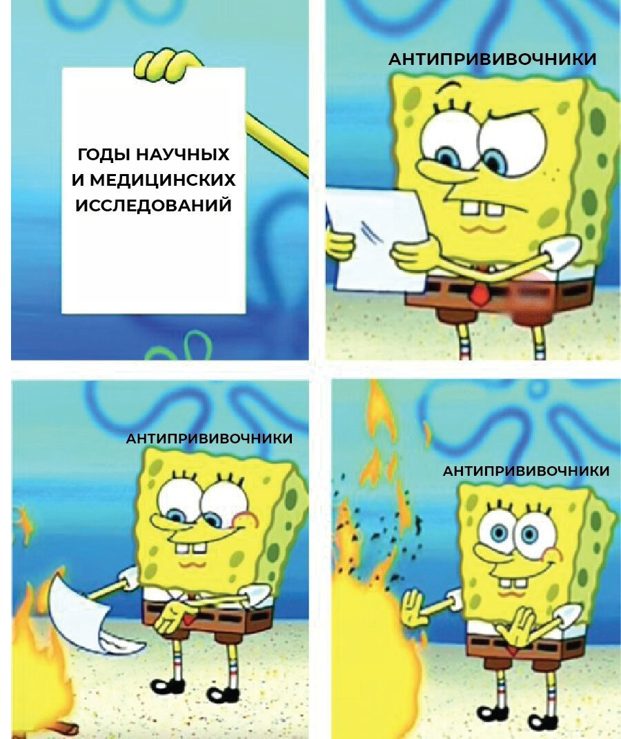*Вспышки кори регистрировались в Великобритании, Германии, Бельгии, Болгарии, Швейцарии, Словакии, Польше, Казахстане, а также в странах других регионов мира.*

В настоящее время вакцинация остается предметом для ряда мифов и спекуляций. Даже, несмотря на то, что научное обоснование этих опасений выглядит довольно сомнительно, они стали реальной угрозой для программ массовой вакцинации. К сожалению, в результате этих страхов и ложных сведений достаточно много людей отказываются от прививок себе и своим детям.

**Отказ родителей от прививок своему ребёнку нарушает его право на жизнь и здоровье. Ответственность ложится на родителей.** Отказ от прививок очень похож на возврат к временам естественного отбора, когда выживал сильнейший, а ослабленный рисковал своим здоровьем и жизнью.

**По интересующим вопросам** проведения профилактических прививок **Вы можете обращаться к своему участковому терапевту или педиатру. Кроме того, консультацию можно получить в отделе эпидемиологии Лидского зонального ЦГЭ по телефону 622816 (с 24 по 30 апреля 2019 года).**



**Материалы сайта Государственного учреждения**

**«Гродненский зональный центр гигиены и эпидемиологии»**

**2019 год**